**SURAT PERNYATAAN**

**Kesanggupan Membayar Article Processing Charge (APC)**

**Jurnal Inovasi Kurikulum**

Saya yang bertandatangan di bawah ini:

|  |  |  |
| --- | --- | --- |
| Nama Lengkap | : | Yohana Filiberta Lumu Ladjar |
| Instansi | : | Magister Kebidanan Fakultas Kedokteran, Universitas Padjadjaran |
| Alamat Instansi | : | Jl. Prof. Eyckman No.38, Pasteur, Kec. Sukajadi, Kota Bandung, Jawa Barat 40161 |
| ID Paper | : |  |
| Judul Artikel | : | **“The effectiveness of technology use in midwifery education for enhancing knowledge, skills, and clinical readiness”** |
| No HP (WA) | : | 085237281333 |
| Email | : | yohanalumuladjar@gmail.com |

Dengan ini menyatakan sanggup membayar biaya *Article Processing Charge* (APC) pada jurnal **Inovasi Kurikulum**, sebagai berikut*:

* **Membayar penuh (sesuai yang tertera pada OJS)**
* Mengajukan keringanan biaya (sanggup membayar APC sebesar Rp……) dan telah disetujui pengelola

Demikian surat pernyataan ini dibuat dengan sebenar-benarnya dan digunakan sebagaimana mestinya.

Bandung, 24 September 2024

Penulis,

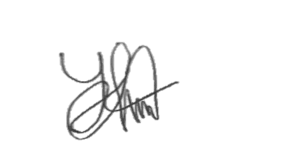

Yohana F.L Ladjar

NIM.131020230030

*\*Ceklis atau* ***bold*** *pada salah satu pilihan*